【**岳信官网**】**后台管理程序**

**使**

**用**

**说**

**明**

**书**

**V2.1.20151225**

Contents

1产品概述 4

**1.1** **功能概述** 4

**1.2** **运行环境** 4

1.2.1 硬件环境 4

1.2.2 软件环境 4

1.2.3 数据结构 4

**1.3** **软件功能** 4

**1.4** **软件安装** 5

1.4.1 站点部署 5

1.4.2 初使化公司及产品信息 5

1.4.3 修改配置文件config.ini 6

2产品功能 7

**2.1** **进入后台/用户登录** 7

**2.2** **修改管理员密码** 8

**2.3** **修改网站信息** 9

2.3.1基本信息 10

2.3.2 二维码/Banner 11

2.3.3 设置友情连接 13

**2.4** **公司信息** 13

2.4.1基本信息 13

2.4.2 联系方式 14

2.4.3 联系地址 15

**2.5** **产品信息** 16

2.5.1 产品列表 17

2.5.2 编辑产品 20

2.5.3 产品类型 21

2.5.4 编辑产品类型 22

2.5.5 产品推荐 23

**2.6** **成功案例** 23

2.6.1 案例列表 24

2.6.2 编辑案例 25

**2.7** **新闻中心** 25

2.7.1 新闻列表 26

2.7.2 编辑新闻 27

**2.8** **人才招聘** 27

2.8.1 招聘信息列表 27

2.8.2 编辑招聘信息 28

**2.9** **资料管理** 28

2.9.1 招聘信息列表 29

2.9.2 编辑资料 30

**2.10** **图片管理** 30

**2.11** **留言回复/邮件发送** 32

2.11.1 客户留言 32

2.11.2 回复客户留言 33

**2.12** **单页静态化** 34

**附１图片上传** 34

**附2富文本编辑器kindeditor** 36

**附3网站日志** 40

# 1产品概述

* 1. **功能概述**

【岳信官网】后台数据、文档管理程序。

* 1. **运行环境**

### 1.2.1 硬件环境

略

### 1.2.2 软件环境

1. 操作系统: XP, WIN7和UNIX；

2. 程序语言: php 5.6.13；

3. 数据库管理系统: MySQL Server 5.5；

4. 浏览器：微软Internet Explorer 10及以上版本，谷歌Google Chrome 43及以上版本，火狐Mozilla Firefox 42及以上版本。 注，建议不使用360浏览器。

### 1.2.3 数据结构

略

* 1. **软件功能**

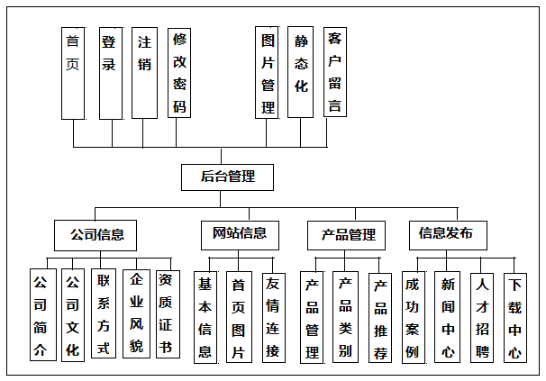

其中，

【首页】显示站点访问量；

【图片管理】用于上传图片, 管理引用站内图片；

【静态化】处理用于提高站点响应速度、优化SEO；

【客户留言】回复会自动发邮件到用户邮箱；

* 1. **软件安装**

### 1.4.1 站点部署

部署到租用空间，无独立服务器；

### 1.4.2 初使化公司及产品信息

运行数据库初脚本yuexinchina_init_data.sql；

### 1.4.3 修改配置文件config.ini

1.数据初使配置

##DB configuration

DB_HOST=localhost

DB_PORT=3306

DB_NAME=yuexinchina

DB_USER=root

DB_PASSWROD=111111

数据库配置，其中

DB_HOST：数据库服务器域名或IP

DB_PORT；数据库服务器端口号

DB_NAME：数据库名

DB_USER：用户名

DB_PASSWROD密码

2.邮箱初使配置

##email

EMAIL_SERVER=smtp.sina.com

EMAIL_PORT=25

EMAIL_FROM=2013_test@sina.com

EMAIL_USER=2013_test@sina.com

EMAIL_PASSWORD=test2014

REPLY_TITLE=【岳信中国】收到你的来信了

邮箱配置用于自动回复客户留言，其中：

EMAIL_SERVER：邮箱服务器

EMAIL_PORT：邮箱服务器端口号

EMAIL_FROM：发送邮箱

EMAIL_USER：用户名

EMAIL_PASSWORD：密码

REPLY_TITLE：默认邮件主题，正文内容为回复内空

# 2产品功能

以下均以域名bebass.gicp.net为例，使用时以正式环境为准。

* 1. **进入后台/用户登录**

默认用户名/密码：admin/yuexinchina

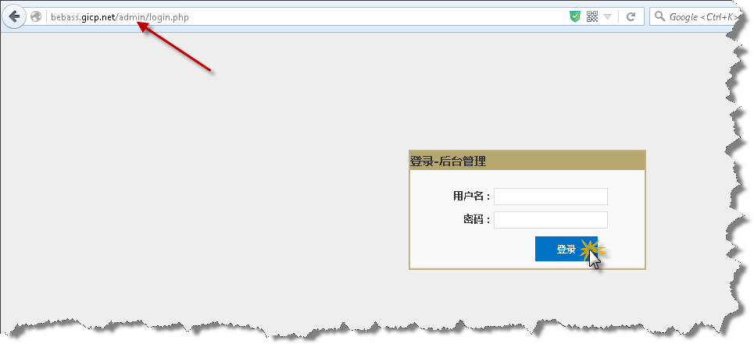

进入后台管理首页

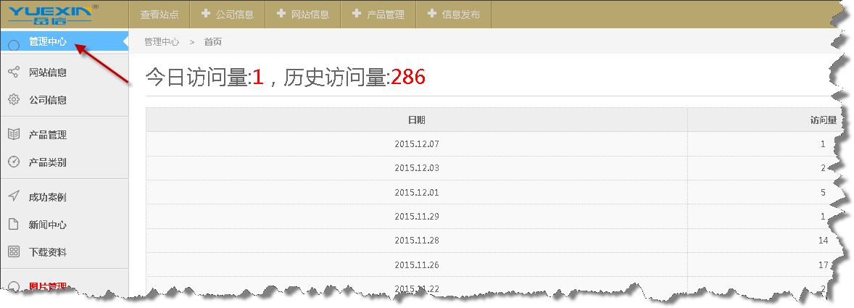

* 1. **修改管理员密码**

点击【修改密码】 连接

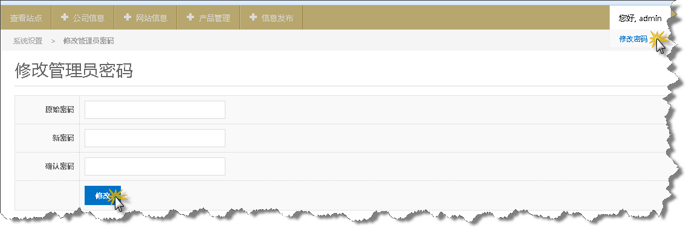

点击快捷方式连接

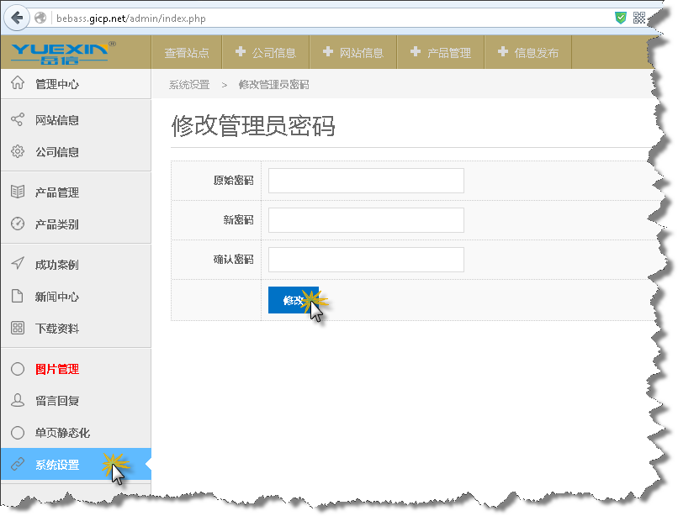

* 1. **修改网站信息**

### 2.3.1基本信息

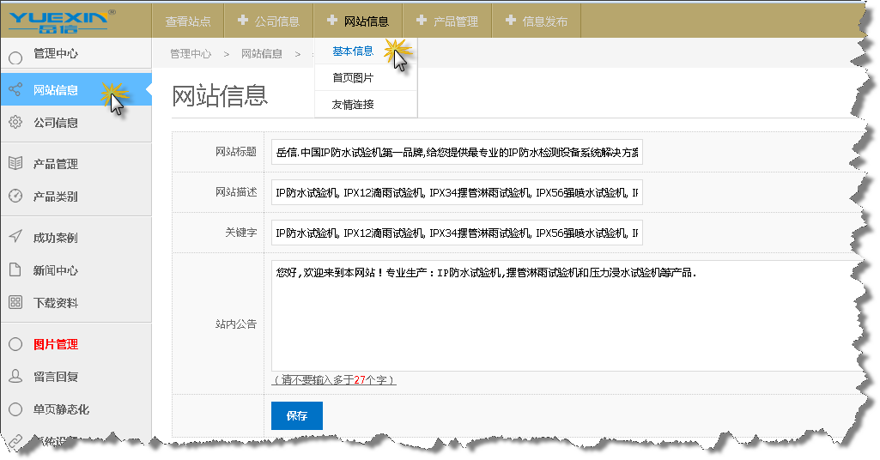

其中：

网站描述/关键字：用于SEO优化

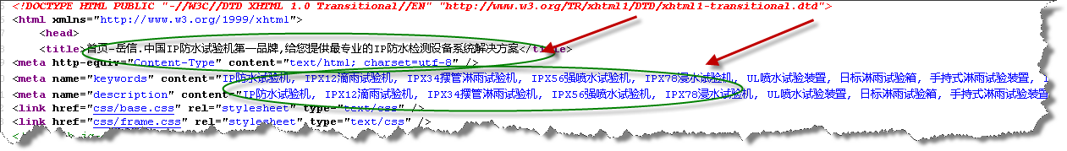

站内公告：设置公告信息



### 2.3.2 二维码/Banner

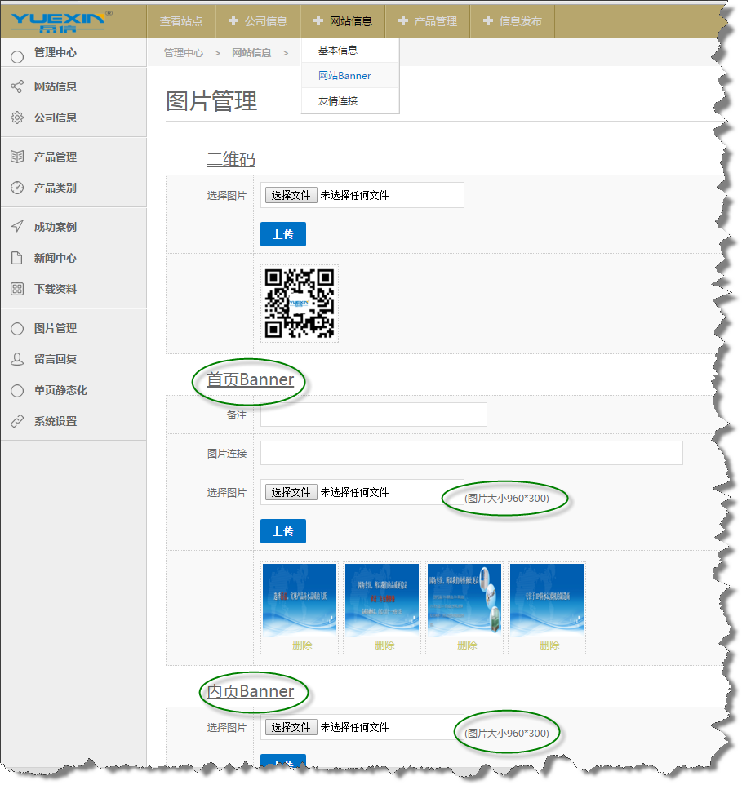

二维码将显示在如下位置，



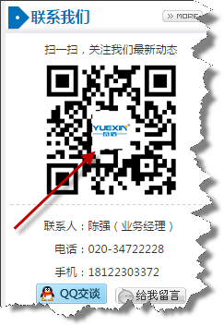

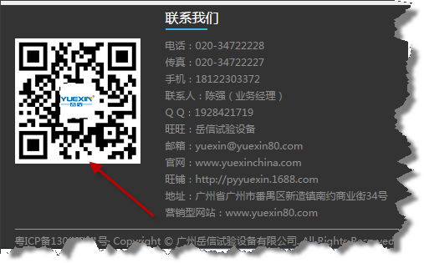

### 2.3.3 设置友情连接

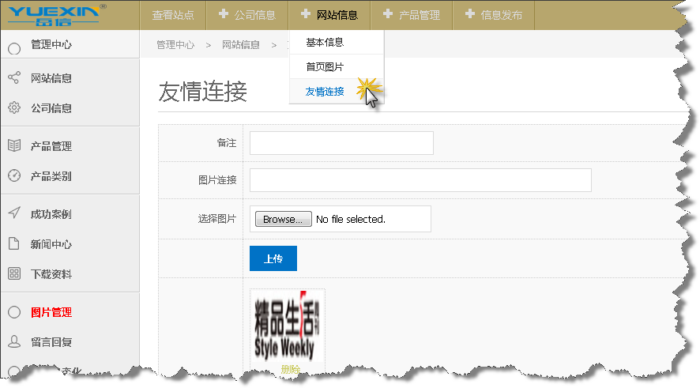

将显示在页面如下位置，

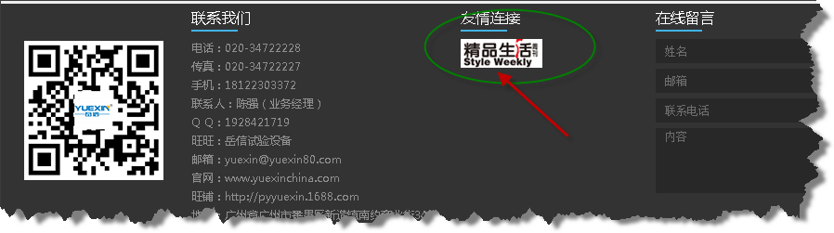

* 1. **公司信息**

### 2.4.1基本信息

包括公司名称、公司简介等。

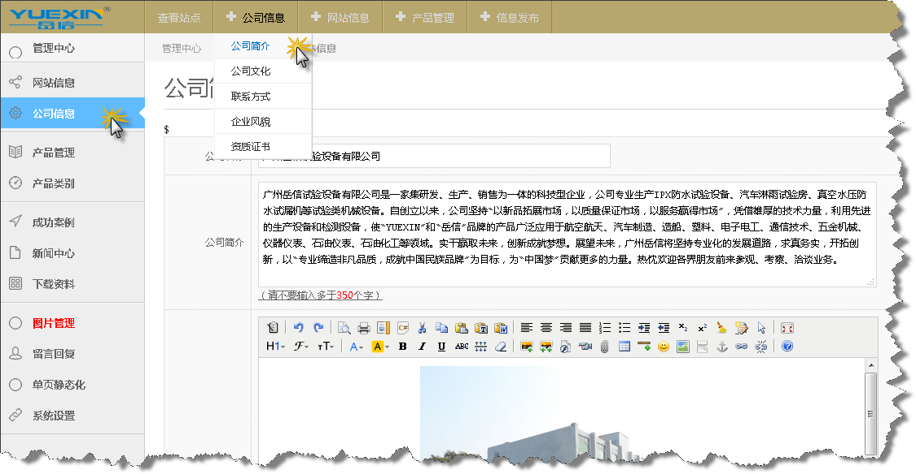

### 2.4.2 联系方式

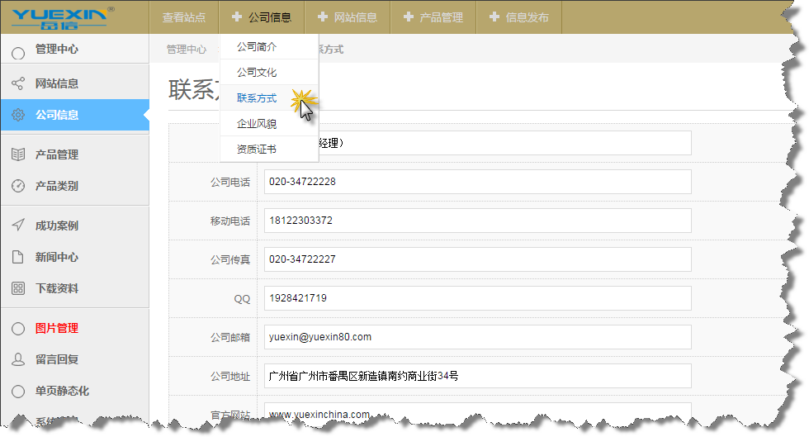

### 2.4.3 联系地址

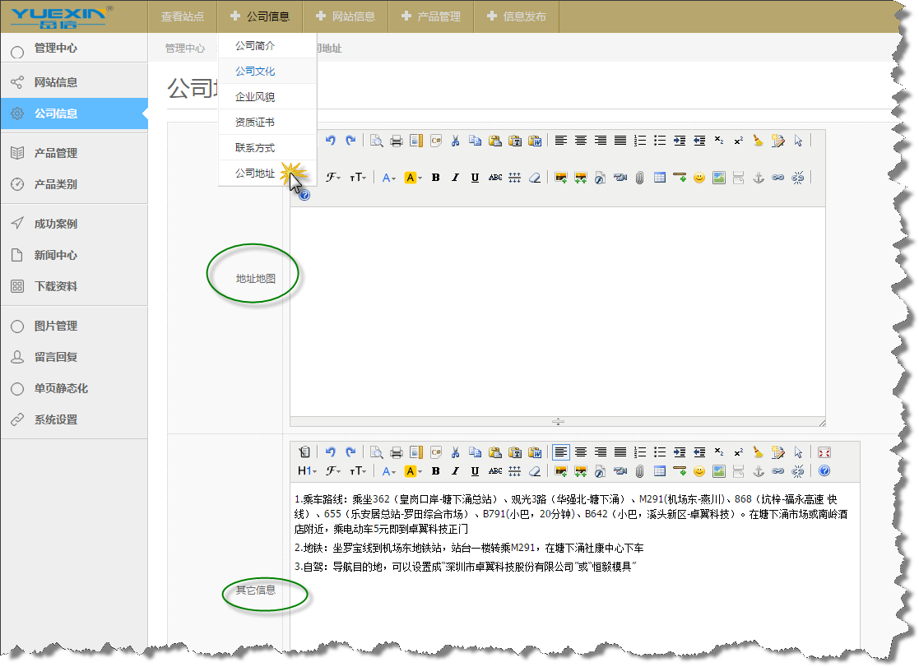

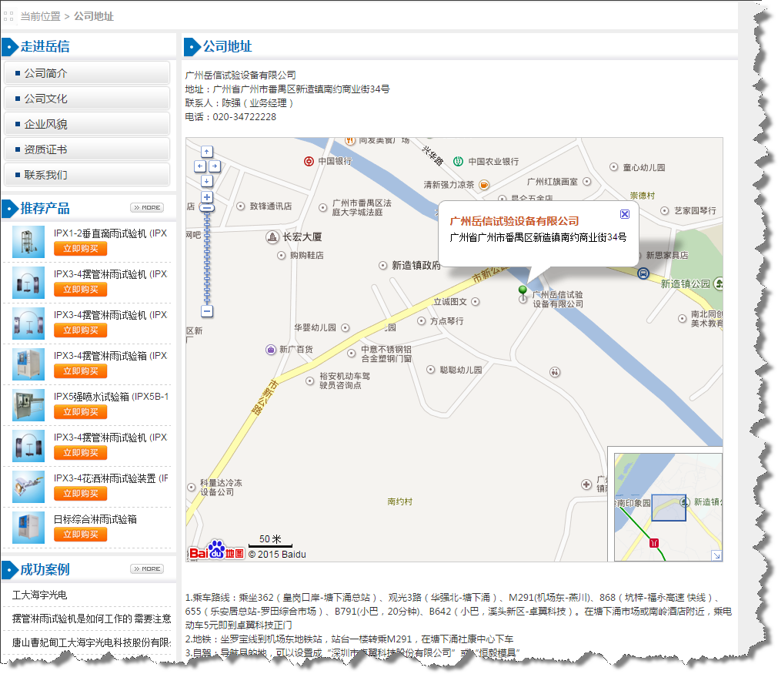

注，【地址地图】 删除商品类型；

* 1. **产品信息**

### 2.5.1 产品列表

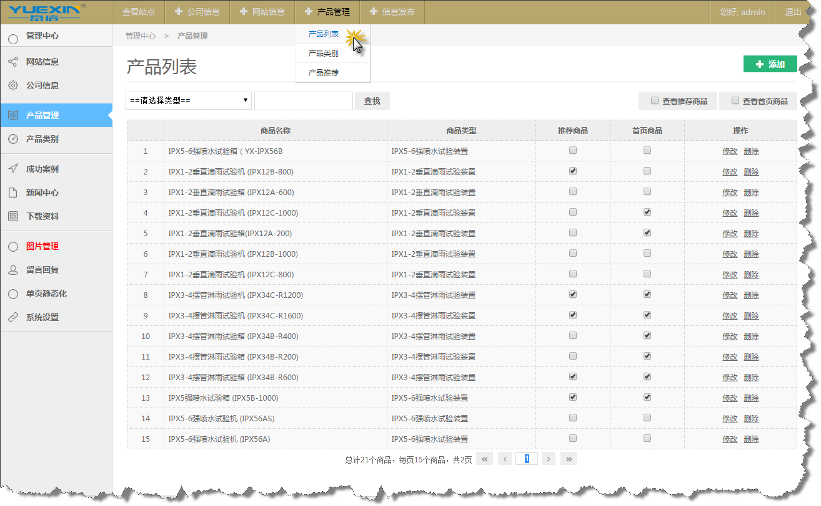

其中，

【分页】点击按钮跳转翻页，或者输入页码到指定页；



【查找】 按产品类型或产品名称查找；



【添加】 增加新商品；



【修改】 修改商品信息；

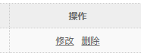

【删除】 删除当前商品；



【推荐商品】勾选将显示在显侧列表；

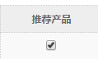 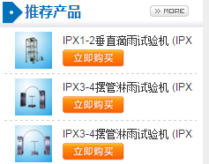

【查看推荐商品】查看将显示在侧列表的商品；



【首页商品】勾选将首页在显侧列表；



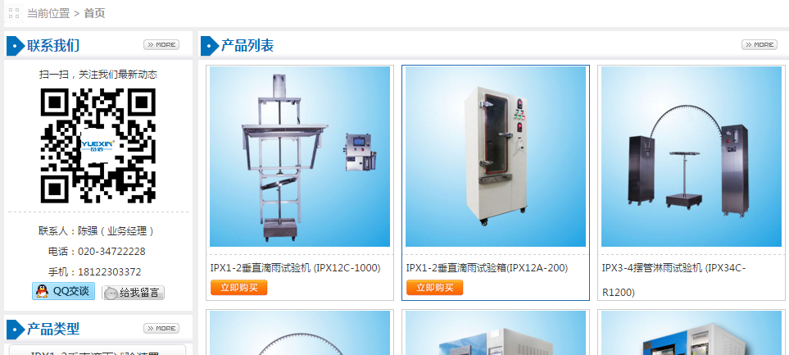

【查看首页商品】查看将显首页列表的商品；



### 2.5.2 编辑产品

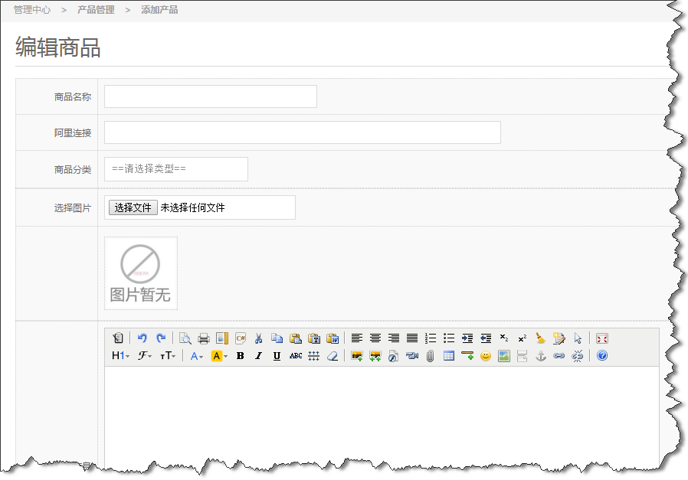

其中，

【选择图片】选择一张产品展示图；

【阿里连接】输入阿里店铺产品连接，点击相关连接将直接跳转到阿里对应的商品；

点击如下连接，将跳转去阿里店铺。

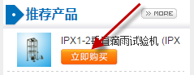

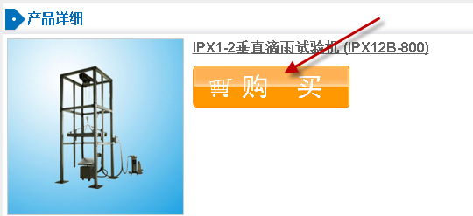

### 2.5.3 产品类型

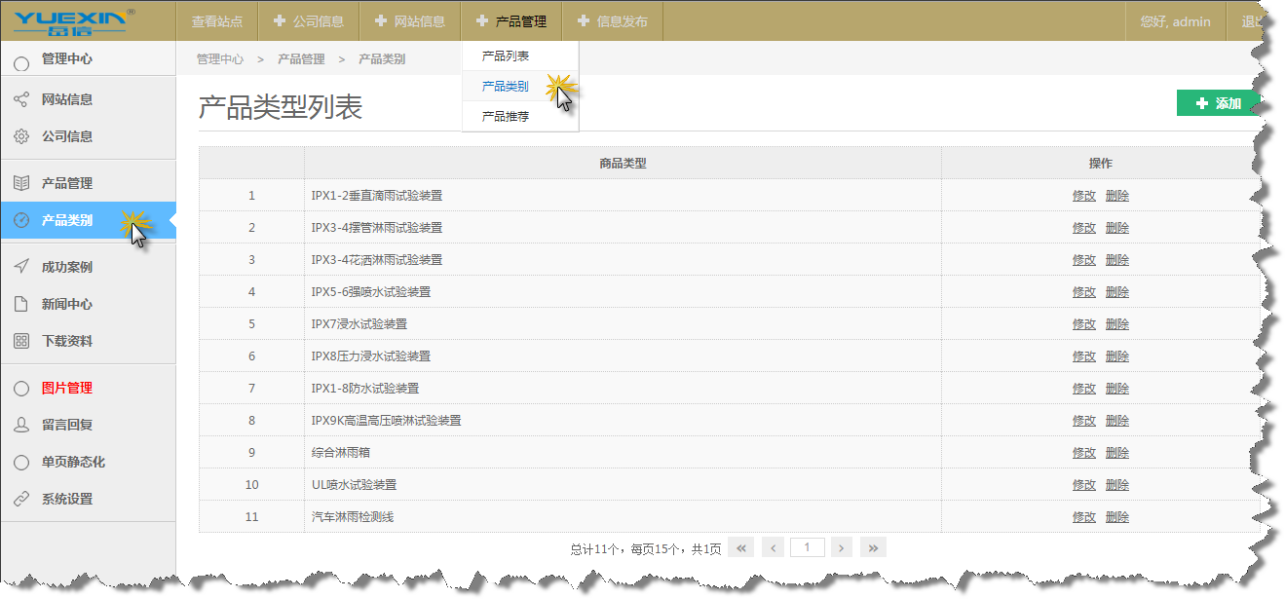

其中，

【分页】点击按钮跳转翻页，或者输入页码到指定页；



【添加】 增加新类型；



【修改】 修改当前商品类型信息；



【删除】 删除商品类型；



### 2.5.4 编辑产品类型

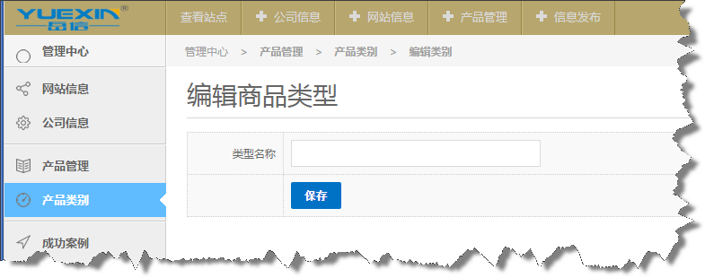

### 2.5.5 产品推荐

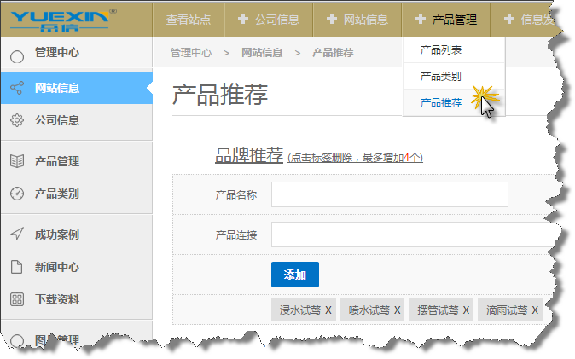



其中，

【产品连接】可配置产品站内连接或外链；

* 1. **成功案例**

### 2.6.1 案例列表

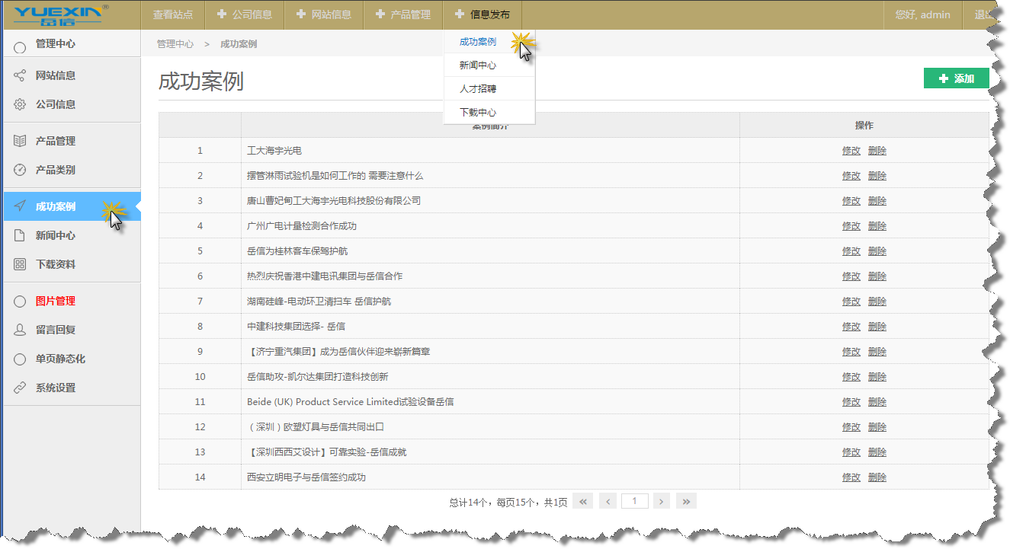

其中，

【分页】点击按钮跳转翻页，或者输入页码到指定页；



【添加】 增加新案例；



【修改】 修改案例信息；



【删除】 删除案例；



### 2.6.2 编辑案例

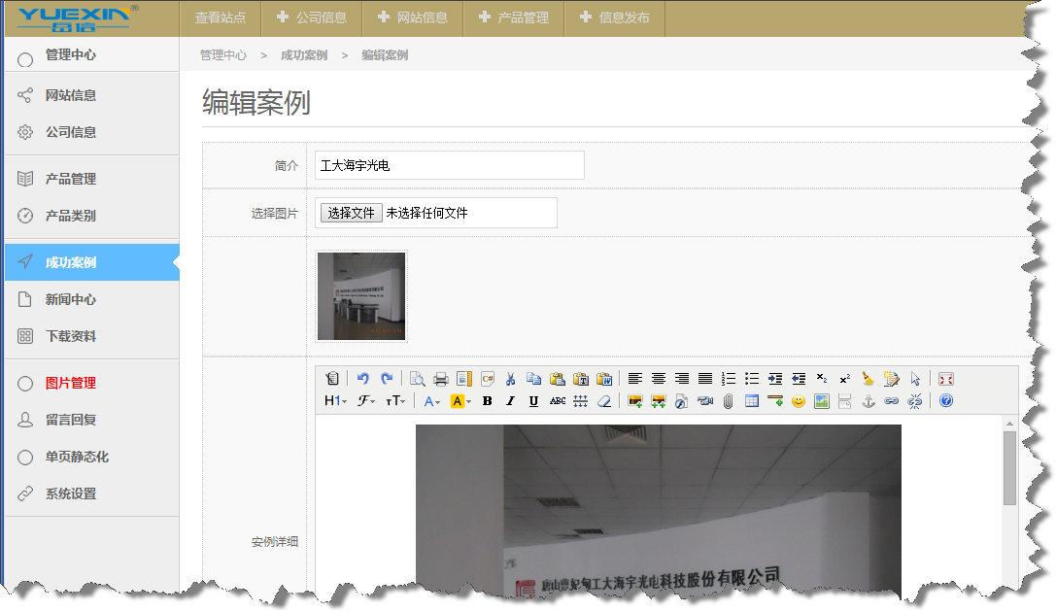

其中，

【选择图片】设置一张案例展示图；

* 1. **新闻中心**

### 2.7.1 新闻列表

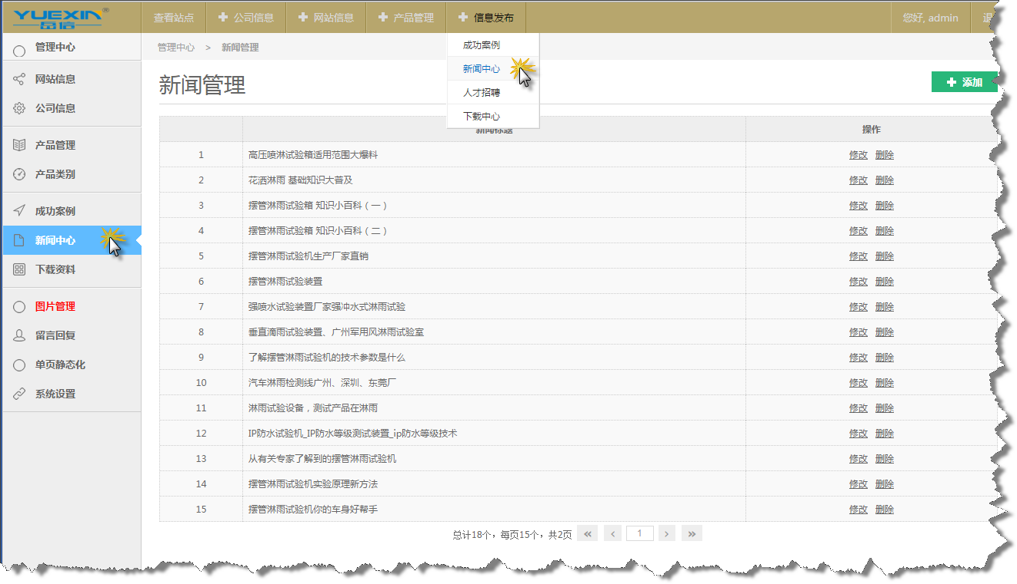

其中，

【分页】点击按钮跳转翻页，或者输入页码到指定页；



【添加】 增加新闻；



【修改】 修改新闻；



【删除】 删除新闻；



### 2.7.2 编辑新闻

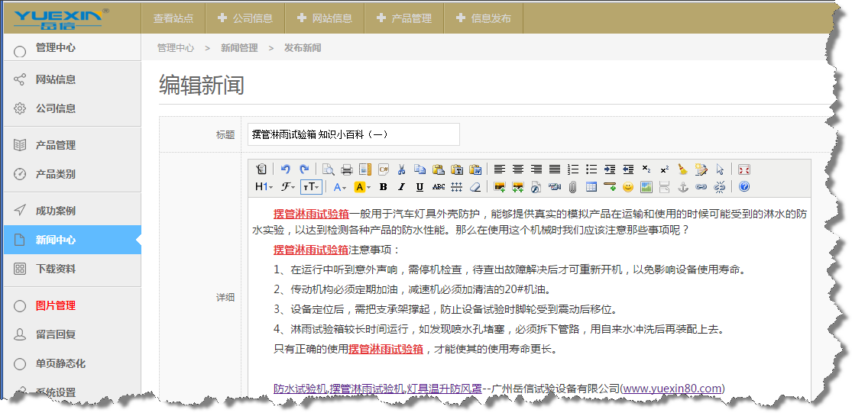

* 1. **人才招聘**

### 2.8.1 招聘信息列表

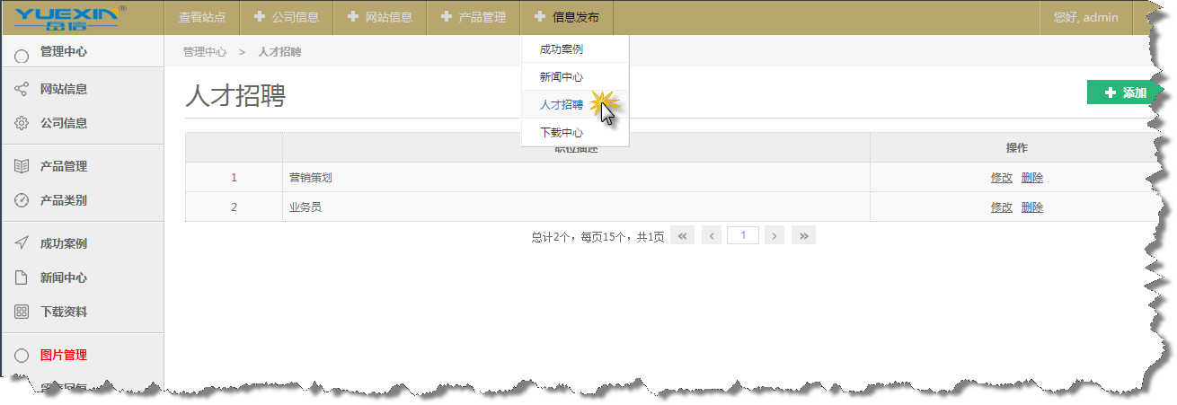

其中，

【分页】点击按钮跳转翻页，或者输入页码到指定页；



【添加】 增加招聘信息；



【修改】 修改招聘信息；



【删除】 删除招聘信息；



### 2.8.2 编辑招聘信息

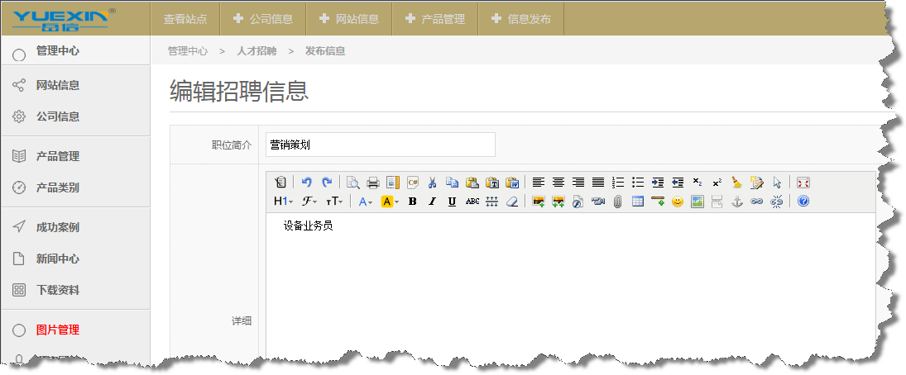

* 1. **资料管理**

### 2.9.1 招聘信息列表

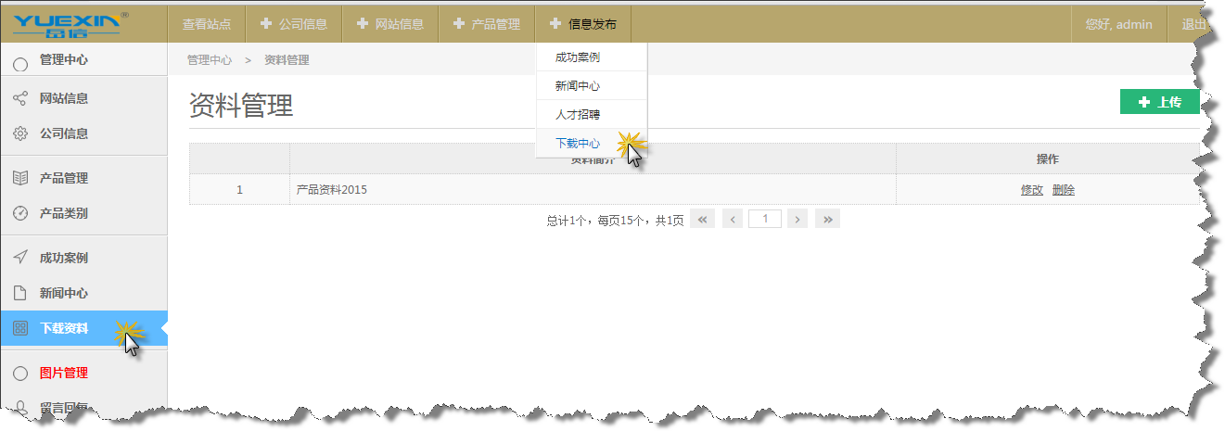

其中，

【分页】点击按钮跳转翻页，或者输入页码到指定页；



【添加】 增加资料；



【修改】 修改资料；



【删除】 删除资料；



### 2.9.2 编辑资料

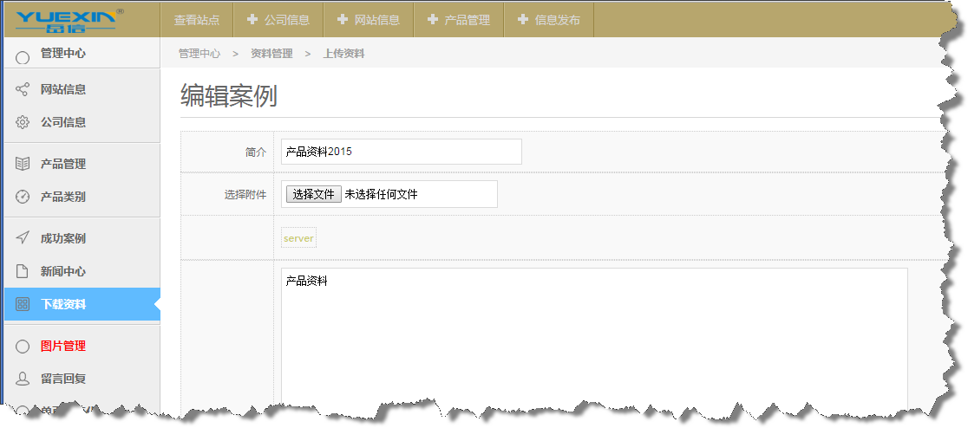

其中，

【选择附件】选择并上传可供下载的资料；

* 1. **图片管理**

图片管理主要用于管理站内上转的图片。

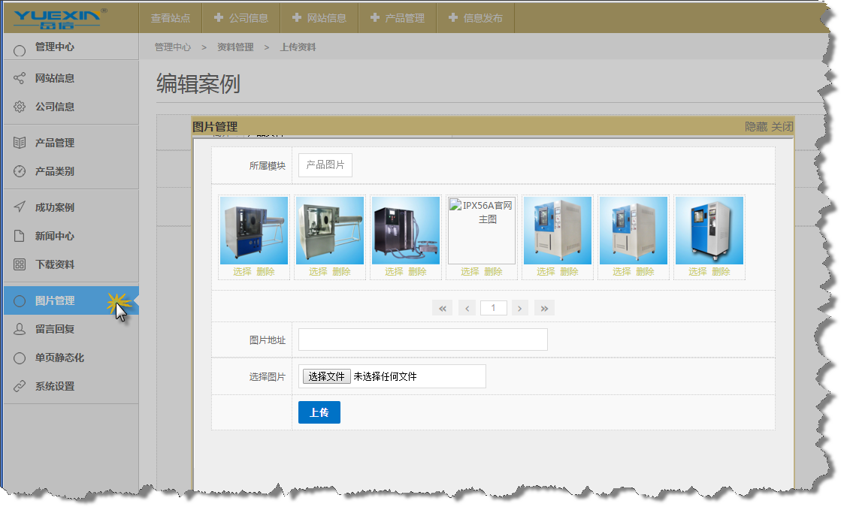

其中，

【选择图片】选择需要上传的图片；



【选择】选择要引用的图片；



【图片地址】 选择图片后，显示图片在站内的地址，用于引用上传的图片；



引用所选择的图片，

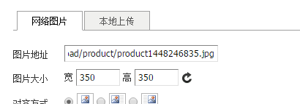

【删除】 删除图片；



* 1. **留言回复/邮件发送**

留言回复有邮件自动发送功能。

### 2.11.1 客户留言

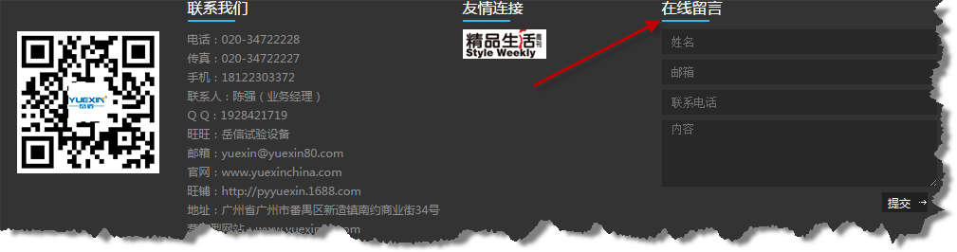

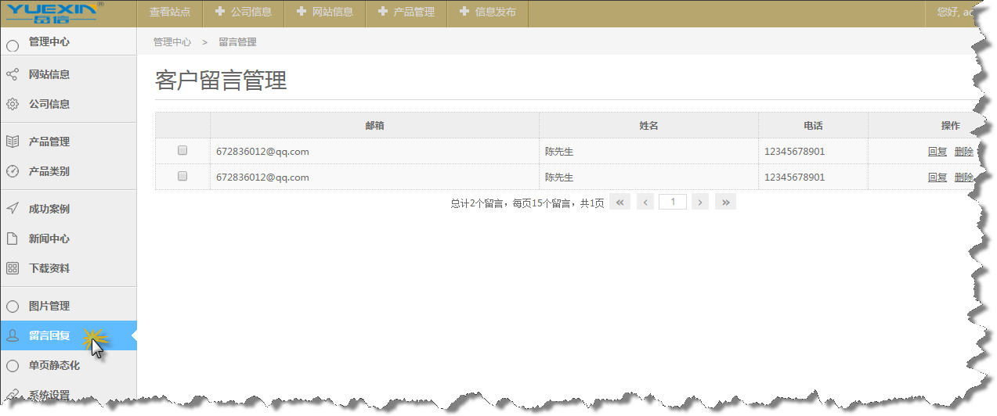

其中，

【分页】点击按钮跳转翻页，或者输入页码到指定页；



【回复】 回复留言；



【删除】 删除留言；



### 2.11.2 回复客户留言

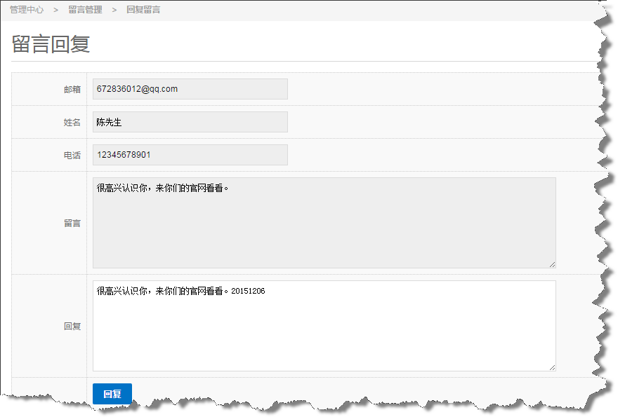

自动发送邮件，



* 1. **单页静态化**

为了提高页面响应速度、优化SEO等，支持部分单页静态化处理。

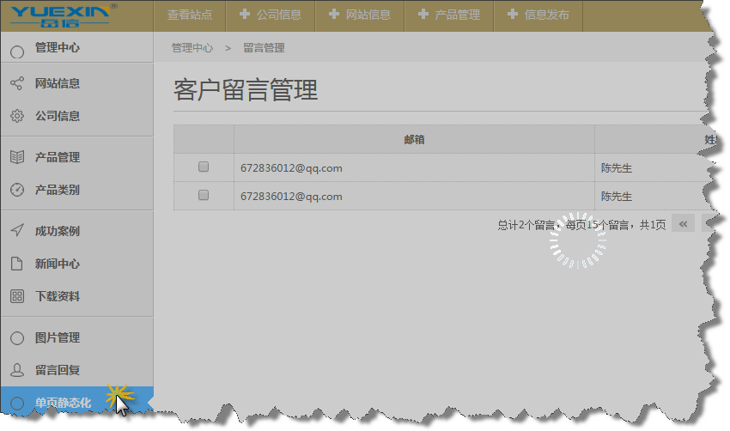

**附１图片上传**

Q: 如何上传图片？

A: 站点内有三种图片上传方式，

方式１: 使用站内图片管理系统，能上传、选择和管理图片或附件；

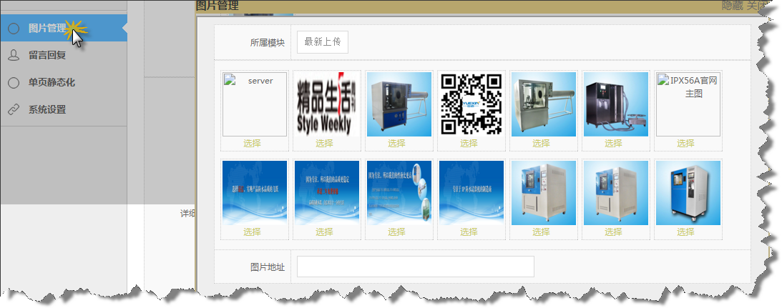

方式２: 特定功能图片上传，如Banner、产品展单图片、二维码等；这些图片或附件可以使用站内图片系统来管理；

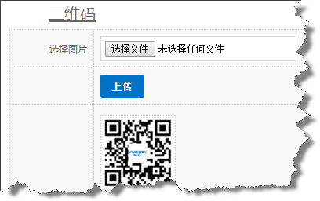

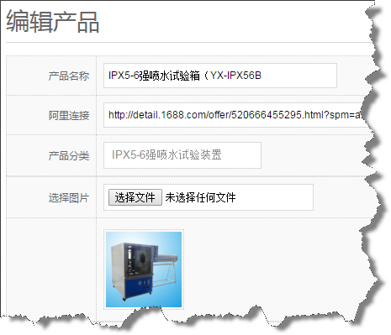

方式3: 特定模块下，使用富文本编辑器kindeditor，可单图或多图上传；

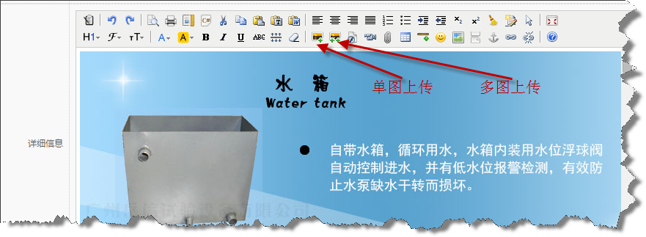

**附2富文本编辑器kindeditor**

Q: 如何使用富文本编辑器kindeditor？

A:有如下常用功能：

1. 上传图片



1. 上传图片来源，有以下三种

来源1, 本地上传

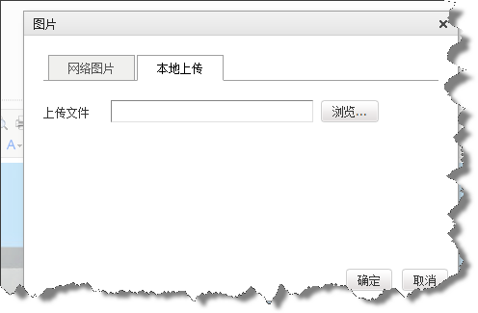

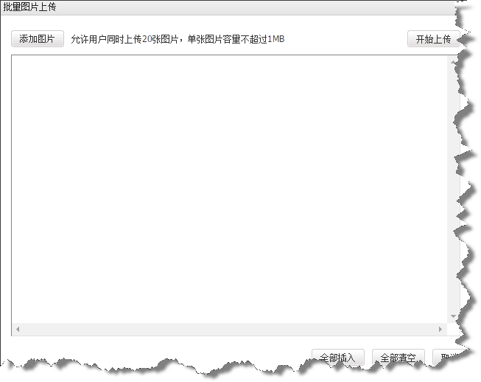

来源2, 第三图片图片管理系统

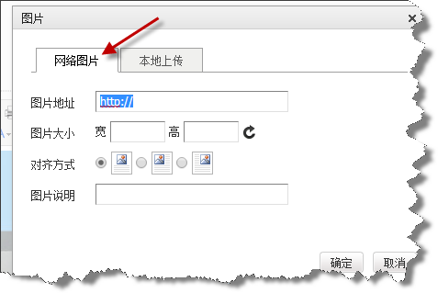

来源3, 站内图片管理系统

选择并复制站内图片地址

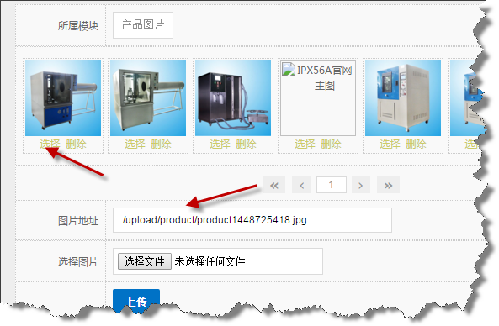

引用所选择的图片，



**附3网站日志**

网站有两类型日志：

1. 站点浏览量记录

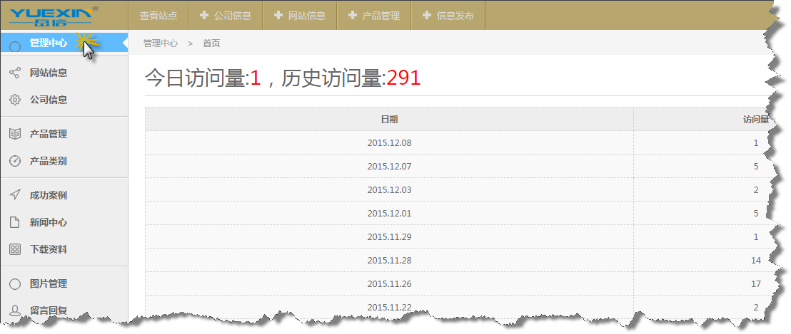

1. 网站操作审计日志

用于后期维护和历史追溯

保存路径: $$site root$$/admin/log

